EJERCICIOS BLOQUE 3 nivel básico

Ejercicios de red (1–12)
🔹 Bloque 1: Información del sistema y red (1–8)
Ejercicio 1. Información del sistema
Muestra el nombre del equipo, usuario actual y sistema operativo.
Get-ComputerInfo | Select-Object CsName, WindowsVersion, OsArchitecture 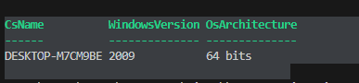
Ejercicio 2. Adaptadores de red
Lista los adaptadores de red mostrando nombre y estado.
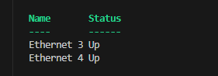Get-NetAdapter | Select-Object Name, Status
Ejercicio 3. Dirección IP local
Muestra la dirección IPv4 principal del equipo.
Get-NetIPAddress -AddressFamily IPv4 | Where-Object {$_.IPAddress -notlike "169.*"} | Select-Object InterfaceAlias, IPAddress 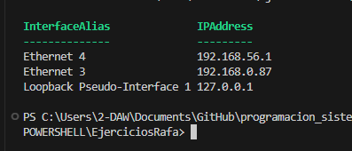
Ejercicio 4. Ping básico
Envía 4 pings a google.com.
Test-Connection google.com -Count 4 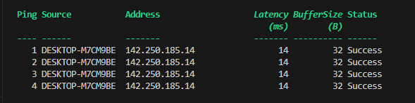
Ejercicio 5. Ping a varios hosts
Haz ping a google.com, microsoft.com y github.com.
$hosts = "google.com","microsoft.com","github.com"
foreach ($h in $hosts) { Test-Connection $h -Count 2 | Select-Object Address, ResponseTime }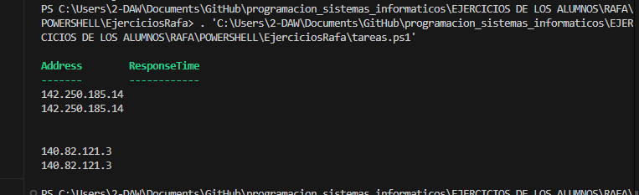

Ejercicio 6. Comprobar puerto abierto
Comprueba si www.microsoft.com responde en el puerto 80.
Test-NetConnection -ComputerName www.microsoft.com -Port 80
Ejercicio 7. Ruta hacia un servidor (traceroute)
Muestra la ruta hasta 8.8.8.8.
Test-NetConnection 8.8.8.8 -TraceRoute 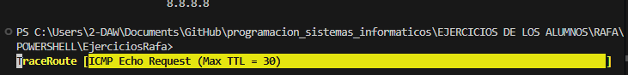
Ejercicio 8. Guardar resultados de ping
Haz ping a 8.8.8.8 y guarda el resultado en un archivo de texto.
Test-Connection 8.8.8.8 -Count 4 | Out-File "$env:USERPROFILE\Desktop\ping.txt" 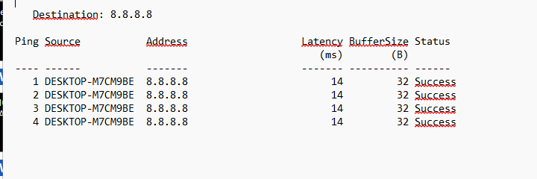

🔹 Bloque 2: Exploración del sistema y archivos (9–12)
Ejercicio 9. Listar procesos activos
Muestra los 10 primeros procesos con más uso de memoria.
Get-Process | Sort-Object WS -Descending | Select-Object -First 10 Name, ID, WS 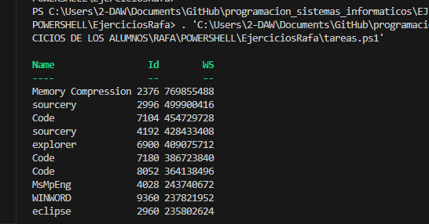
Ejercicio 10. Servicios en ejecución
Muestra los servicios que están en estado “Running”.
Get-Service | Where-Object Status -eq "Running" | Select-Object Name, DisplayName 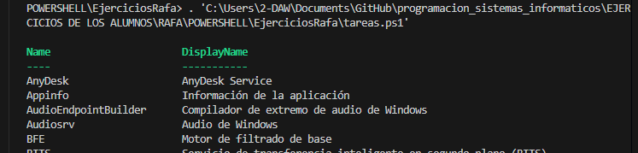
Ejercicio 11. Espacio en disco
Muestra las unidades disponibles y el espacio libre.
Get-PSDrive -PSProvider FileSystem | Select-Object Name, Used, Free 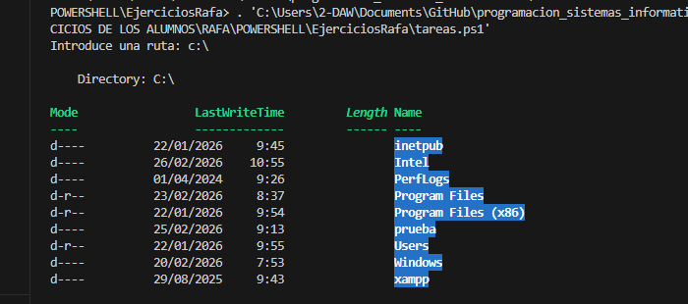
Ejercicio 12. Listar archivos de una carpeta
Pide al usuario una ruta y muestra los archivos.
$ruta = Read-Host "Introduce una ruta"
Get-ChildItem $ruta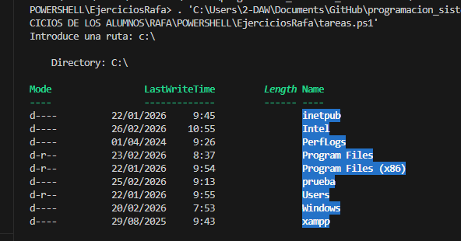

🔹 Bloque 3: Eventos del sistema (13–16)
Ejercicio 13. Últimos 10 eventos del sistema

Get-WinEvent -LogName System -MaxEvents 10 | Select-Object TimeCreated, Id, LevelDisplayName, ProviderName 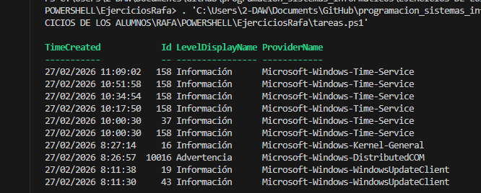

Ejercicio 14. Últimos errores de aplicación

Get-WinEvent -FilterHashtable @{LogName='Application'; Level=2} -MaxEvents 5 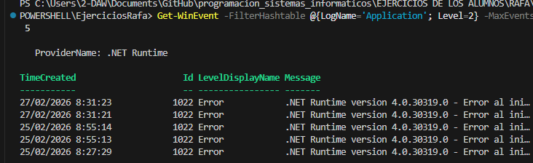

Ejercicio 15. Contar eventos recientes

(Get-WinEvent -LogName System -MaxEvents 50).Count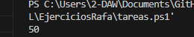

Ejercicio 16. Exportar eventos a CSV
Get-WinEvent -LogName System -MaxEvents 20 | Export-Csv "$env:USERPROFILE\Desktop\eventos.csv" -NoTypeInformation 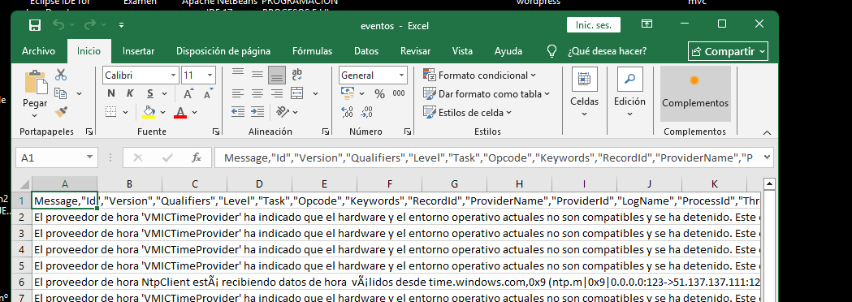

🔹 Bloque 4: Tareas y automatización (17–20)
Ejercicio 17. Listar tareas programadas
Get-ScheduledTask | Select-Object TaskName, State 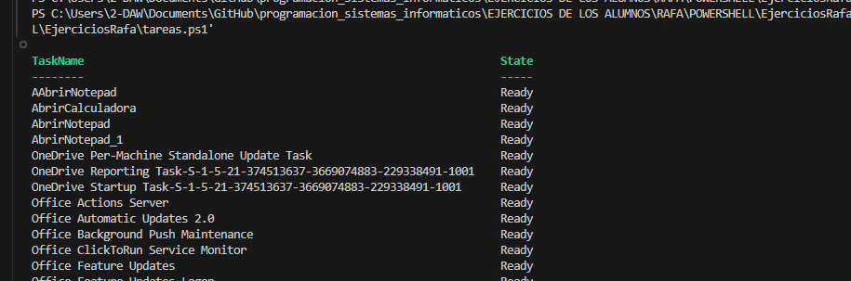
Ejercicio 18. Crear tarea para abrir el bloc de notas
$accion = New-ScheduledTaskAction -Execute "notepad.exe"
$trigger = New-ScheduledTaskTrigger -Once -At (Get-Date).AddMinutes(1)
Register-ScheduledTask -TaskName "AbrirNotepad" -Action $accion -Trigger $trigger
Ejercicio 19. Ejecutar manualmente una tarea
Start-ScheduledTask -TaskName "AbrirNotepad"
Ejercicio 20. Exportar tareas a CSV
Get-ScheduledTask | Select-Object TaskName, State | Export-Csv "$env:USERPROFILE\Desktop\tareas.csv" -No 